内部资料
请勿外传

鸠江法院“江淮风暴”执行专项简报
（第7期）

二〇一八年六月十九日

【工作动态】
筑好“暖心工程”，多举措关爱执行干警
我院打造“多维度、立体化”执行宣传体系
【执行在线】
异地果断“亮剑”，执结难啃“骨头案”
※※※※※※※※※※※※※※※※※※※※※※※※※
【工作动态】

筑好“暖心工程”，多举措关爱执行干警

远赴异地，不辞辛苦为人民；步伐坚定，稳扎稳打攻执行，是对我院执行干警在“江淮风暴”执行攻坚战中实际行动的准确诠释。作为正义的赶路者，执行干警跨省执行、跨江蹲守、张贴督促公告、查控财产，兢兢业业、不怕艰辛，几乎每天都奔波在执行路上。我院党组考虑到执行干警的辛苦付出，采取多种举措关心关爱干警，筑起“暖心工程”。
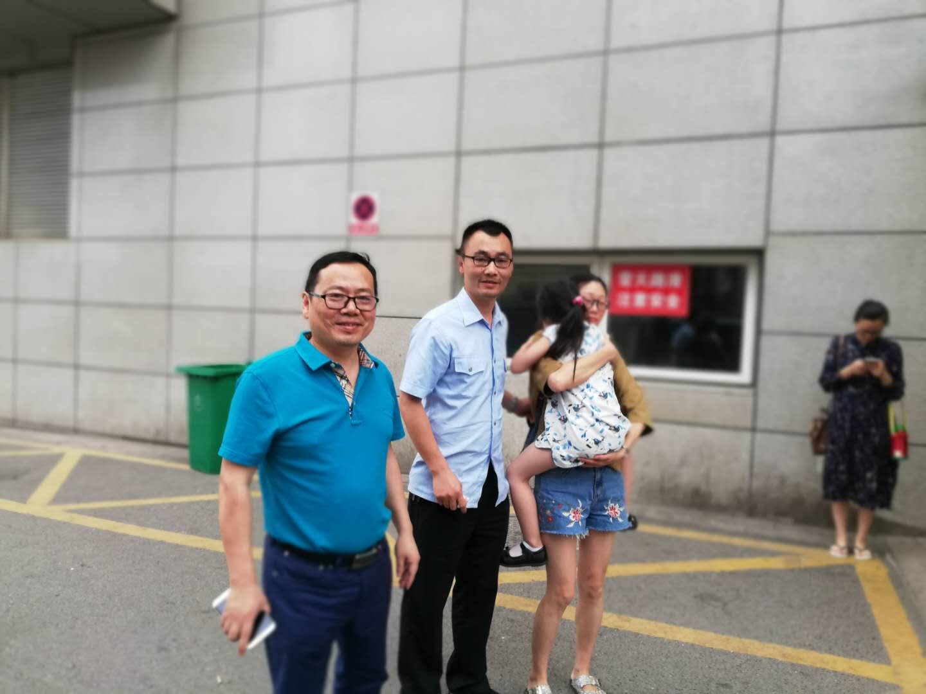随着，执行攻坚决战号角的吹响，执行干警“5+2”、“白加黑”的工作模式已成常态，在执行干警加班期间，院党组书记、院长胡玉洁经常来到执行局看望加班执行干警，与执行干警进行交流，给执行干警加油鼓劲。除了给干警鼓劲，我院也更加关注解决执行干警的后顾之忧。在6月2日，执行局收到申请人提供的线索，得知被执行人正在江北某仓库转移价值数百万元棉花，便立即组织干警跨江执行。执行员朱希芳便是其中一员，可是此时其年幼的女儿突发高烧。我院党组得知这一情况后，立即由院党组成员、政治处主任梅文斌作为代表，前往医院对朱希芳家属进行慰问，转达院党组的问候，并表示希望家属可以继续支持法院的执行工作。
执行攻坚战成效的取得，离不开执行干警的忘我付出与辛勤努力。我院在执行攻坚战过程中，将继续为执行干警筑好“暖心工程”，提升执行干警队伍凝聚力，激励干警以更加高昂的工作热情和良好的精神面貌投身到“江淮风暴”执行攻坚战中去。

（研究室 管静宇）
我院打造“多维度、立体化”执行宣传体系

当前“江淮风暴”执行攻坚战工作逐渐向纵深发展，相应的执行宣传工作也进入关键阶段，我院以时不我待只争朝夕的精神，及时优化执行宣传体系建设，形成以法院宣传的“实体店”、线上传播的“虚拟店”和覆盖全区的“连锁店”共同推进的“多维度、立体化”的执行宣传体系，力争打赢“基本解决执行难”的舆论仗。
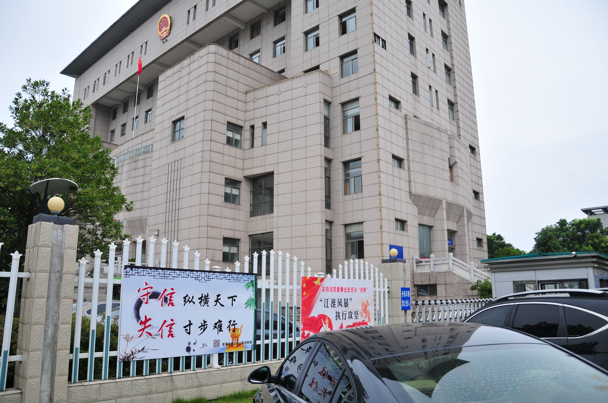一是打造种类丰富的执行宣传“实体店”。我院利用诉讼服务大厅作为执行宣传的实体阵地，开展多元化的执行宣传。在大厅屏幕上循环播放省高院“江淮风暴”执行攻坚战短视频和市中院《天下无赖》微动漫。另外，制作《执行那些事儿》漫画宣传册随案发送，并结合执行法官接待日制度广泛向前来法院办事的群众告知执行知识、提示防范“执行不能”风险，以此形成尊重执行、理解执行和协助执行的社会共识。
二是建设传播迅速的执行宣传“虚拟店”。当今的时代，网络媒体和新媒体有着传播快、传播广的特点。我院积极借助自有的媒体网站、微博、微信等新媒体载体打造法院执行宣传的快速通道，凭借其传播速度快、点击率高的优势将执行宣传工作遍及百姓的“朋友圈”，进一步压缩“老赖”的生存空间。
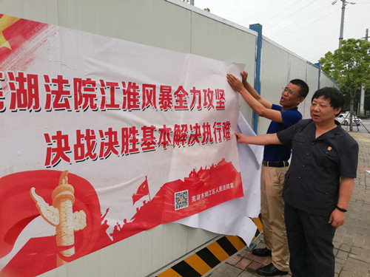三是落实全面覆盖的执行宣传“连锁店”。 我院在辖区内赛格电子市场的户外LED大屏上、芜宣高速芜湖路段的大型广告牌上播放执行宣传视频、张贴执行海报。并根据鸠江区跨江发展的具体区情，利用区“文明创建”宣传渠道,在江南江北每一个村(居)和镇街张贴统一的宣传海报,形成全区全覆盖的执行社会面宣传氛围，扩大执行宣传的影响力。

（研究室 管静宇）

【执行在线】

异地果断“亮剑”，执结难啃“骨头案”

“江淮风暴”执行攻坚战中，通过执行干警的不断努力，我院持续发力。其中，执行法官梅根生带领团队，通过跨省联动执行，多次实施“异地拘留”，向外地老赖“亮剑”，克服重重困难，执结了一批难啃的“骨头案”。日前，梅法官一行远赴河南，再次执结了一件“骨头案”。
2016年经我院审理的吴某诉李某买卖合同纠纷一案，判决被告李某支付吴某货款284928元。可是，李某对于相应款项一直未予支付，吴某遂申请法院执行。但因李某户籍为外省，且长期在工地上活动，行踪不定，法院通过网上查控等手段均始终未找到其名下财产，案件执行陷入僵局。
而5月22日傍晚的一个电话，给案件的执行带来转折。申请人吴某在电话中提供了被执行人李某在河南睢县某工地的线索。线索就是战机，第二天一大早，该案承办法官梅根生带上两名干警一行三人赶往河南省睢县，在当地寻找被执行人下落，通过打听了解到被执行人李某目前为某建筑工地项目经理。随即梅法官前往到睢县人民法院请求协助，睢县法院立即指派一辆警车两名干警一同前往工地协助执行。到达工地恰逢李某外出，此时，执行经验丰富的梅法官，指挥两名执行干警着便装混入工地，并将警车驶离工地1公里以外等候，以免打草惊蛇。
执行干警在蹲守一个小时后，发现一辆奥迪车缓缓驶入工地，而其驾驶者就是一直杳无音讯的李某，法官当即向一脸诧异的李某出示了执行通知书，将其传唤至睢县法院。到达法院后，李某以各种理由推辞履行支付义务，打算支付几万了结。面对被执行人李某这种拒不履行义务的态度，梅法官果断“亮剑”，当场向李某宣读了拘留决定书。李某这才意识到事情的严重性和法院执行的威慑力，立刻转变态度，表示让家人、朋友前来支付5万元，并找来工地上的材料商、发包人及其亲戚三人作为担保人分三期支付完毕。至此，六百公里的奔波，五个多小时的异地斡旋，我院梅法官一行三人的辛勤付出终于让这件积案得到妥善的解决。
作为正义的赶路者，我院执行干警几乎每天都奔波在执行路上，跨省执行、跨江蹲守、张贴督促公告、查控财产，兢兢业业、不怕艰辛，共同构成我院执行攻坚的强大力量。

（执行局 刘勇）

━━━━━━━━━━━━━━━━━━━━━━━━━━━━━━
报：市中院胡敏院长、市中院张晓黎局长、区委茆斌书记、区人大黄平主任、区政府方忠区长、区政协张再保主席
送：区委政法委
━━━━━━━━━━━━━━━━━━━━━━━━━━━━
本期编校：管静宇 （共印10份）

